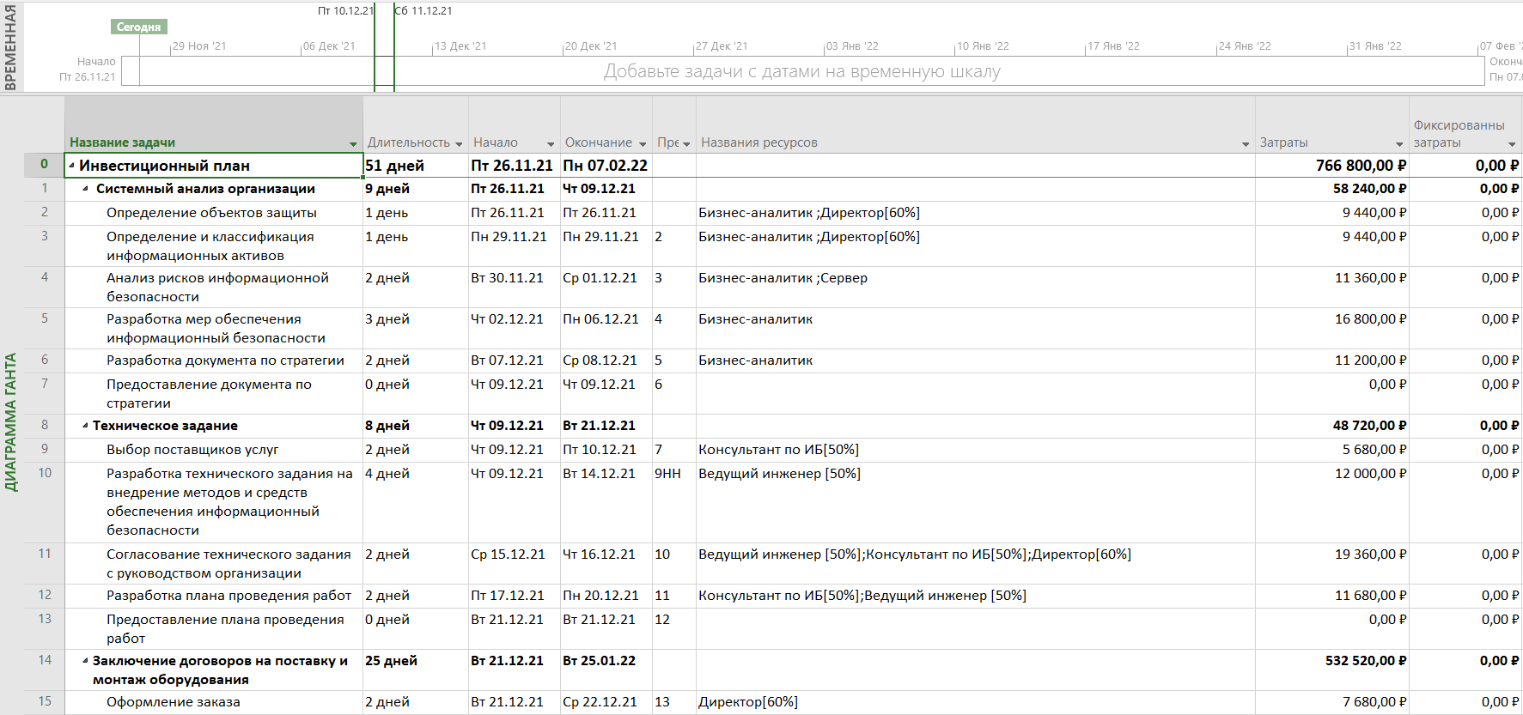

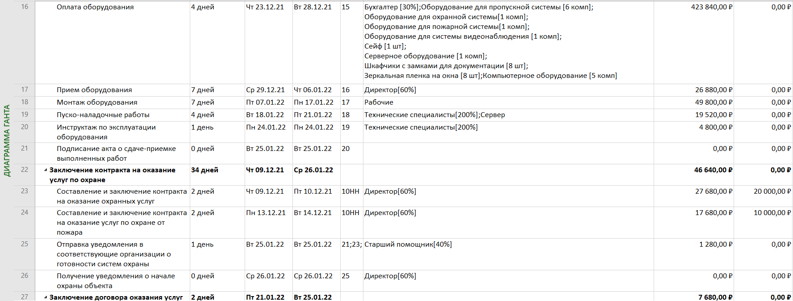

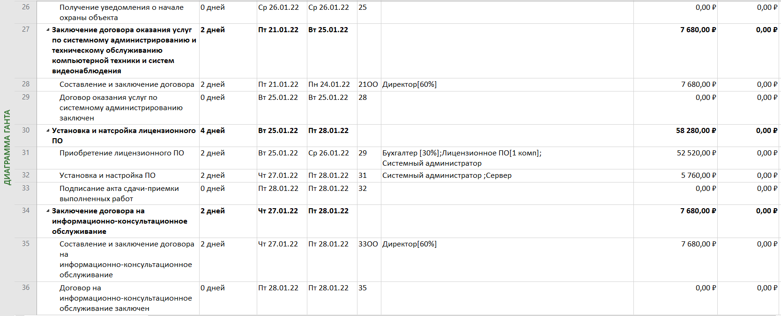

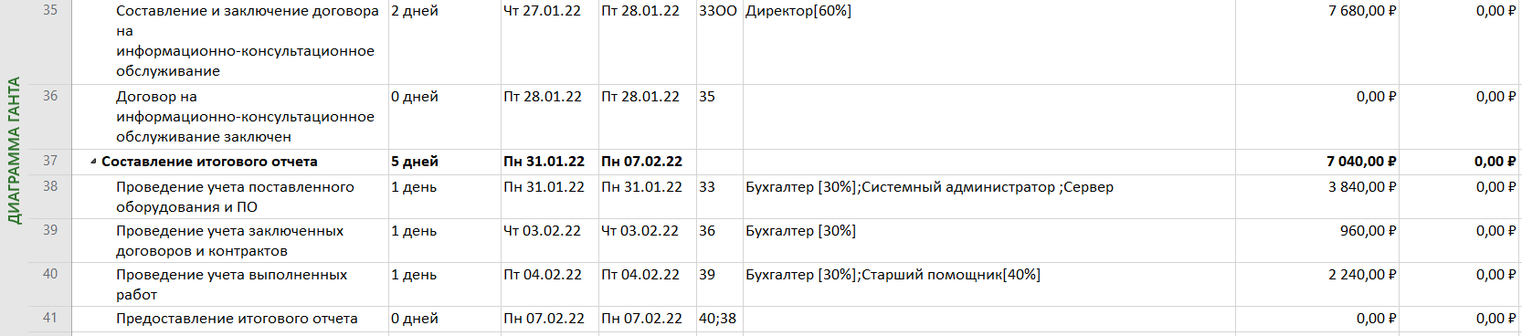

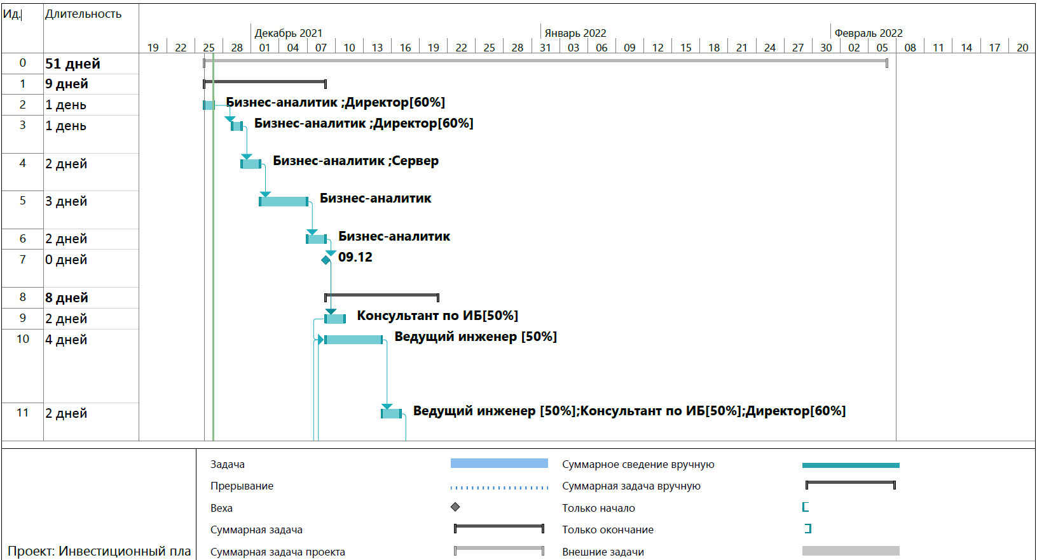

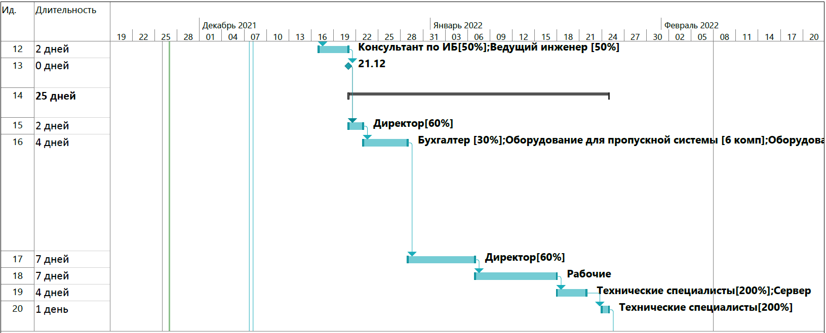

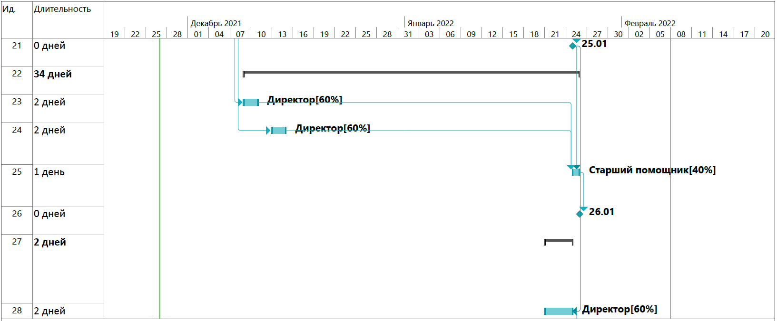

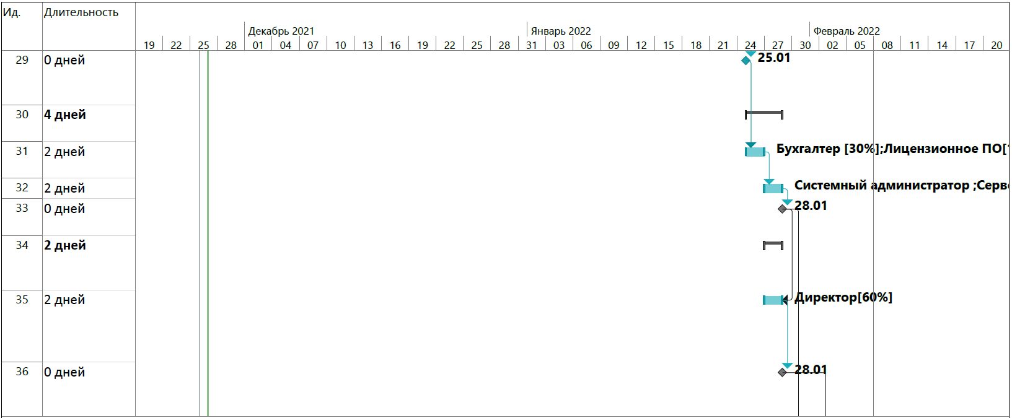

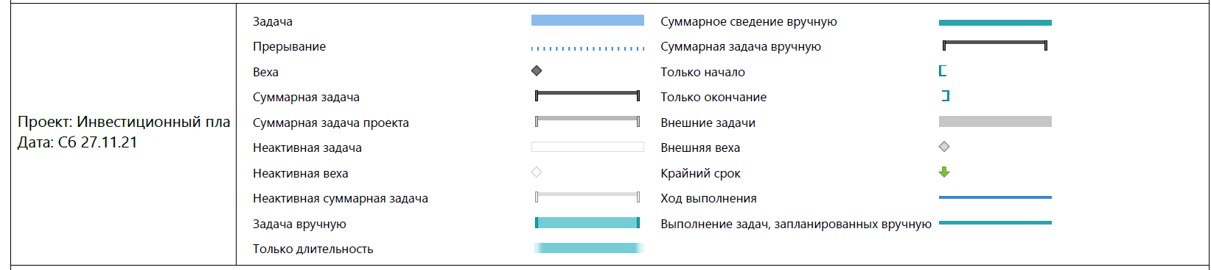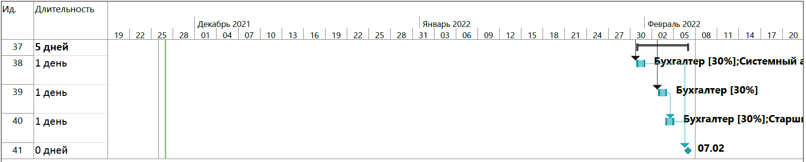

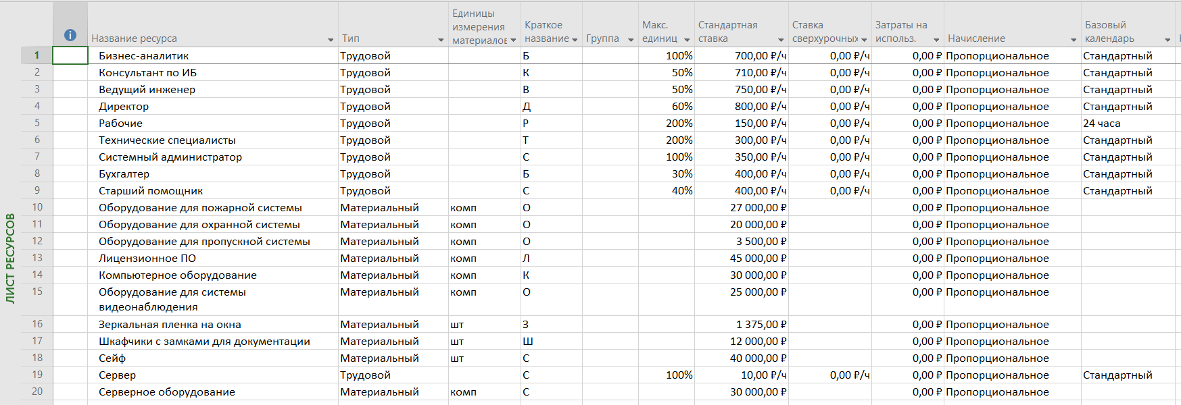

1. **Инвестиционные затраты**
2. Заработная плата работников: (указано в листе ресурсов)
3. Расходы на техническое обеспечение: (указано в листе ресурсов, тип сервер)
4. накладные расходы?......
5. Денежные потоки

В укрупненной структуре денежный поток инвестиционного проекта состоит из следующих основных элементов:

1. Инвестиционные затраты. отриц поток

уже высчитали в п.1

1. Результаты проекта. (Экономический эффект тобиш) полож поток

высчитали как суммарную стоимость ущерба, который может понести организация в случае осуществления угроз. Получили 2004000 рублей в сумме.

Значит в среднем при реализации хотя бы одно угрозы за месяц ущерб обошелся бы в 134000 рублей.

Значит чистый денежный поток **(*CFt*)** равен 134000 рублей.

Значит сумма денежных потоков на конец установленного горизонта исследования (*CF*) составит 3216000 руб.

1. Текущие затраты. отриц поток

Из расчета на месяц:

*Лицензия ПО* : 3,5 тыс

*зп сотрудникам:* 147200 руб - директор

73600 руб - бухгалтер

73600 руб - старший помощник

51520 руб - младший помощник (280 руб/ч)

3500 руб - системный администратор

*амортизационные отчисления в месяц:*

Оборудование для пожарной системы : 27000/60 = 450 руб/мес

Оборудование для охранной системы: 20000/60 = 334 руб/мес

Оборудование для пропускной системы: 3500/ 84 = 42 руб/мес

Оборудование для системы видеонаблюдения: 25000/84 = 298 руб/мес

Зеркальная пленка на окна : 11000/60 = 184 руб/мес

Шкафчики с замками для документации: 96000/120= 800 руб/мес

Сейф: 40000/120 = 334 руб /мес

Серверное оборудование: 30000/84 = 358 руб/мес

Итого амортизационных отчислений в месяц: 2800 руб / мес

**Выбрали:**

процент инфляции: 8 %

процент дисконтирования: 12%